Тренинг для педагогов с использованием арт-терапевтических технологий
«Кухня эмоциональных ресурсов»

Упражнение «Для меня новый год…»
Новый год, самый волшебный праздник, от которого многие ждут чудес, исполнения самых заветных желаний. А что значит новый год для вас? Обсуждение.
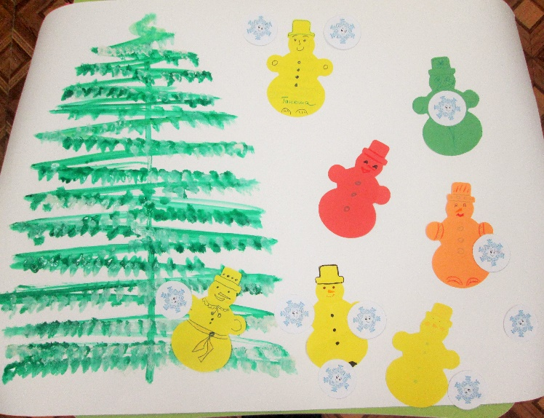
Какой самый важный символ Нового Года? Правильно, ёлочка. И наверняка каждый из вас любит ее наряжать и украшать. Сейчас мы предлагаем вам зарядиться новогодним настроением и нарядить ёлочку. Давайте подумаем о наших планах и желаниях, которые мы хотели бы, чтобы сбылись в наступающем году.
Предлагаю вам разделиться на 4 группы, одна из групп будет создавать на листе ватмана нашу ёлочку, вторая – будет лепить из пластилина игрушки для нашей ёлочки, третья – вырезать из бумаги снеговичков и записать на снеговиках свои значимые дела и проекты, которые реализовали в уходящем году, четвертая группа - снежинки – записать на снежинках свои желания, которые вы загадаете на будущий год.

Работа в группах.
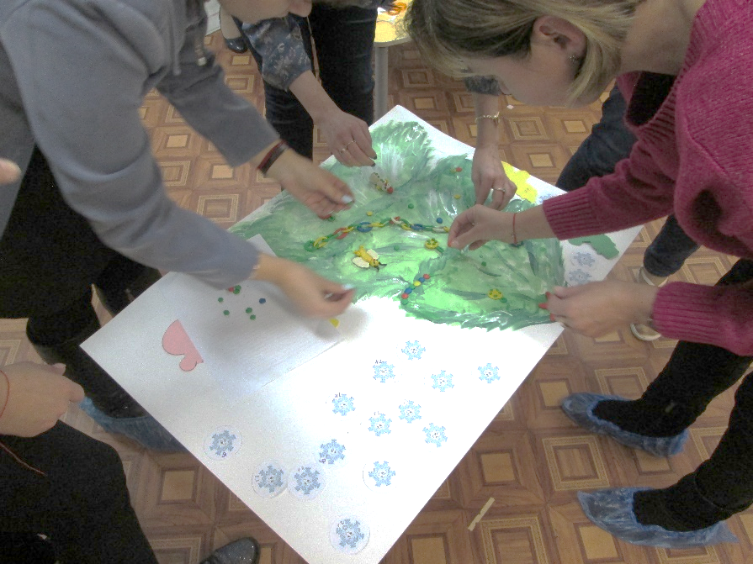
Презентация работы в группах. Украшение ёлки метафорическими игрушками. Каждый из участников встречи вешает на ёлку игрушку, снежинки и снеговичка и проговаривает свое желание, участники группы предлагают участнику, озвучившему свое желание ресурс, благодаря которому желание обязательно должно исполниться.
«Чтобы наша работа была более продуктивной, мы предлагаем Вам построить её следующим образом. Украшая нашу ёлочку, мы хотим попросить Вас озвучить своё желание (если есть такая возможность), а группу мы попросим предложить возможности, способы, которые мы видим для того, чтобы это желание исполнилось» (если у вас в этом есть необходимость получить обратную реакцию от группы). Рефлексия проделанной работы. Получение обратной связи от участников тренинга.

